Learning Center Bundle

Developer Installation

# Voraussetzungen:

1. Webserver (z.B. Apache 2)
2. PHP (7.0 oder 7.1)
3. MySQL Server (optional: PhpMyAdmin)
4. Composer

Wer das CMS nur unter Windows testen möchte kann hierzu die Serverumgebung XAMPP benutzen, welche die oben genannten Programme mit sich bringt, außer Composer.

PHP Einstellungen:

* Die Erweiterung „intl“ sollte aktiviert sein
* „max_execution_time“ sollte etwas höher gestellt werden (kann nach der Installation wieder auf den Normalwert gesetzt werden)
* Webroot auf „web/“ im Contao Ordner

# Installation:

## Installation von Contao

Als erstes muss die neuste stabile Contao 4 Version heruntergeladen, entpackt und in das Webverzeichnis verschoben werden. Nun kann das CMS unter <http://localhost/contao/install> konfiguriert werden (Vorher sollte der Webroot auf den „web“ Ordner der Contao-Instanz gesetzt werden):

1. Lizenzbedingungen akzeptieren
2. Installtool-Passwort festlegen (dieses ist nur für das Installtool, daher sollte es möglichst sicher sein)
3. 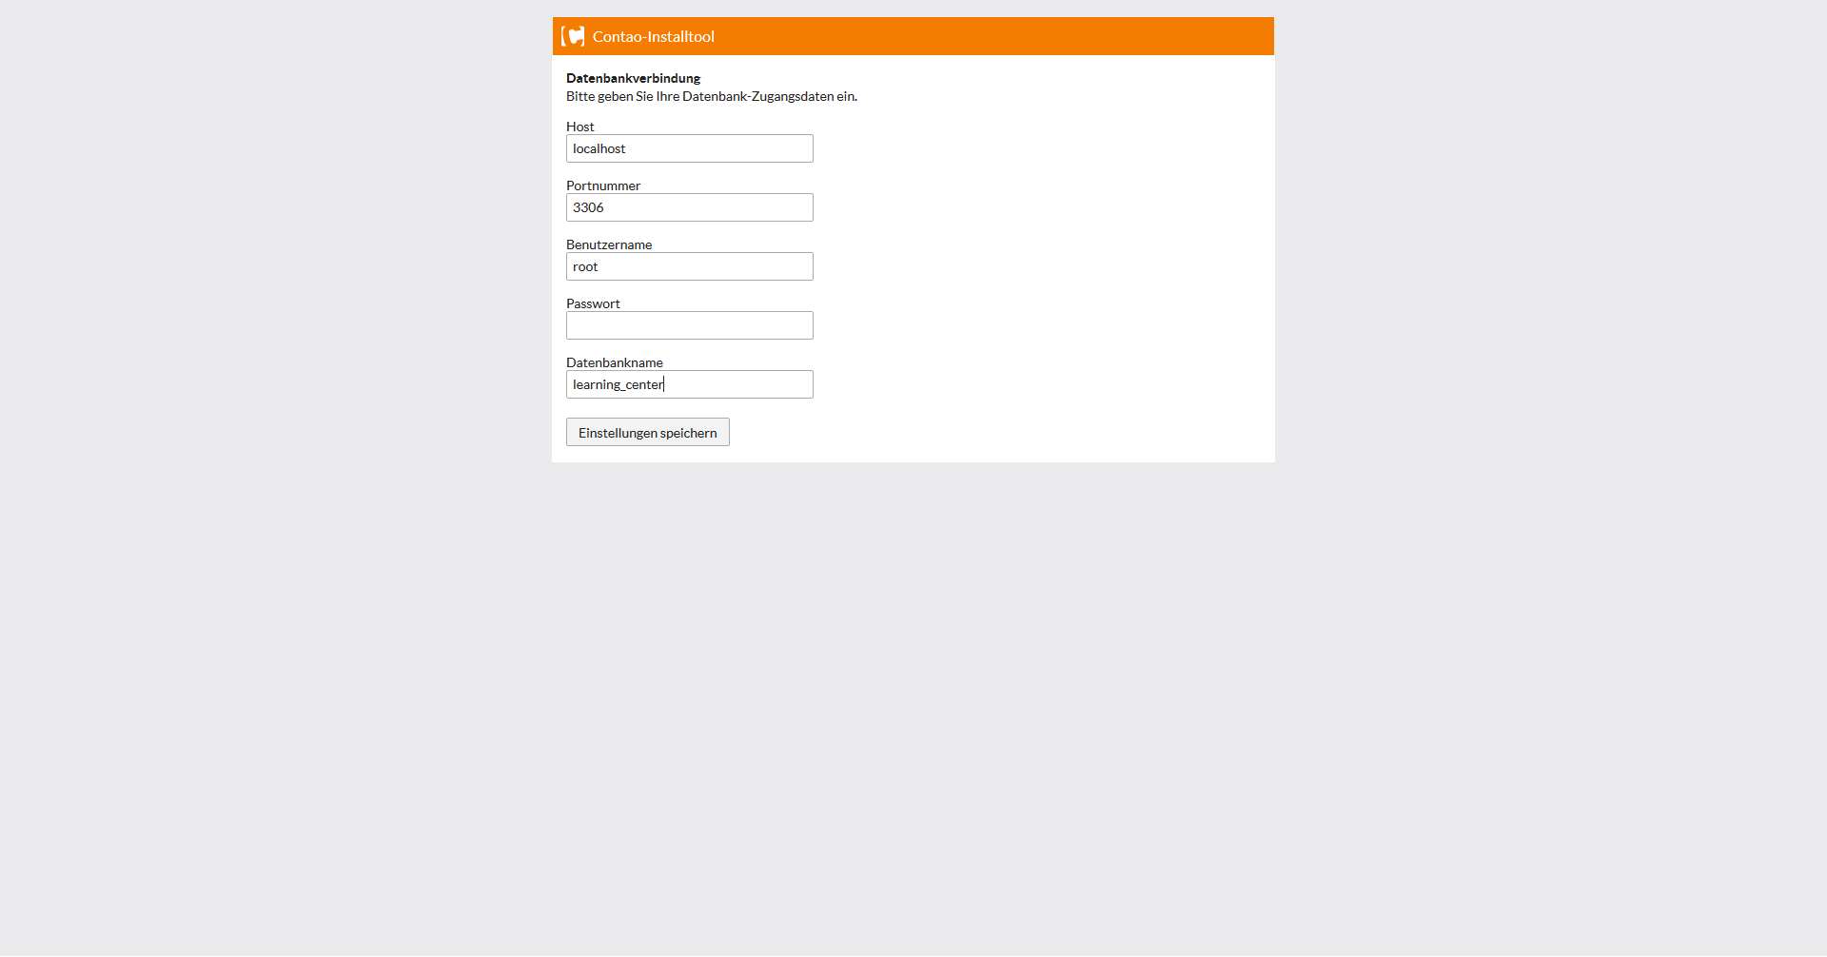Nun muss die Datenbankverbindung eingerichtet werden.
   * Datenbank unter <http://localhost/phpmyadmin> einrichten (Kollation: utf8mb4_unicode_ci)
   * Host und Port sind meist localhost & 3306.
   * Auf einem öffentlichen Webserver sollte unter keinen Umständen das ein Nutzer ohne Passwort genutzt werden.
   * Der Datenbankname ist der Name der zuvor erstellten Datenbank
4. 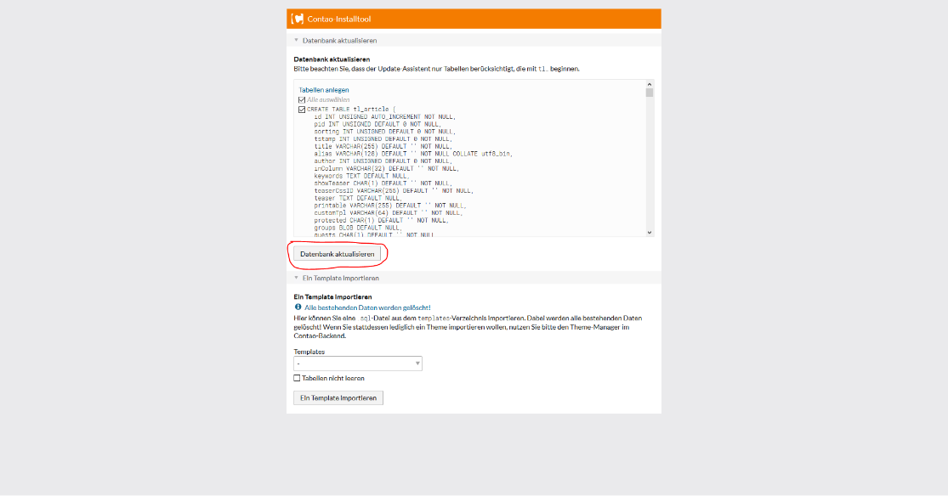Datenbank aktualisieren, hier sollten alle Felder ausgewählt werden. Sollten nach diesem Prozess weitere Felder zur Aktualisierung vorgeschlagen werden, dann können diese auch aktualisiert werden.
5. Zum Schluss der Konfiguration muss noch ein Administrator Konto für das Backend angelegt werden.
6. Im Backend kann das System nun weiter angepasst werden. Dieses erreicht man unter der Adresse <http://localhost/contao> .

## Installation des LMS

Das Installationspaket kann von GitHub heruntergeladen werden.

Als erstes muss die „config.yml“ aus dem Konfigurationspaket in „app/config/“ der Contao-Instanz kopiert werden. Sollte der „config/“ Ordner nicht verfügbar sein kann er erstellt werden.

Darauf folgt nun das Ersetzen der „composer.json“, welche sich ebenfalls im Installationspaket befindet und die nötigen Pakete für das LMS enthält.

Nun folgt der wichtigste Teil. Der „src/“ Ordner muss in den root Ordner der Contao-Instanz kopiert werden und die Datei „ContaoManagerBundle.php“ muss aus dem „src/“ Ordner gelöscht werden und die angepasste in „app/“ kopiert werden.

Um die Installation zu beenden muss nun noch der Befehl “composer update –optimized-autoloader” in der Konsole ausgeführt wird. Der Befehl muss im Root-Contao Ordner ausgeführt werden. Zum Schluss muss dann noch einmal die Datenbank aktualisiert werden, wie in Schritt 2.4.

## Konfiguration

Der RequestToken sollte in den Einstellungen deaktiviert werden.